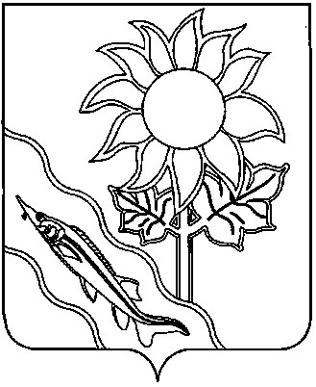
МУНИЦИПАЛЬНОЕ  КАЗЁННОЕ УЧРЕЖДЕНИЕ  ИНФОРМАЦИОННО-МЕТОДИЧЕСКИЙ ЦЕНТР СИСТЕМЫ ОБРАЗОВАНИЯ ЕЙСКОГО РАЙОНА  Красная ул., д. 59/5 г. Ейск,  353691, тел. (86132) 7-75-97  факс (86132) 7-75-97 , imzeyisk@mail.ru  ОКПО 74247934,ОГРН 107233100664  ИНН 2331015749, КПП 233101001  от 22.02.2017 № 157  на № _____________ от _________ | Ректору ГБОУ ИРО  Краснодарского края  И.А. Никитиной

О проведении семинара
на базе КИП

Уважаемая Инна Алексеевна!

Муниципальное казённое учреждение «Информационно-методический центр системы образования Ейского района» направляет отчет о проведении семинара по теме «Формирование и оценивание универсальных учебных действий обучающихся на уроках и во внеурочной деятельности» на базе краевой инновационной площадки МБОУ лицей №4 им. Е.А. Котенко г.Ейска.

Приложение: на 4 л. в 1 экз.

Директор Г.П. Гришко

8(86132)20344
Олеся Станиславовна Быстрицкая

Приложение
к письму МКУ «ИМЦ системы образования Ейского района»
от 22.02.2017 №157

Отчет
о проведении семинара по теме «Формирование и оценивание УУД в урочной и внеурочной деятельности»

17 февраля 2017 года в рамках работы краевой инновационной площадки по теме «Внутришкольная модель формирования и оценивания достижения планируемых результатов освоения универсальных учебных действий с позиции непрерывности образования (НОО – ООО)», функционирующей на базе МБОУ лицей №4 им. Е.А. Котенко г.Ейска, прошел семинар для муниципалитетов северной зоны «Формирование и оценивание универсальных учебных действий обучающихся на уроках и во внеурочной деятельности».
Целью проведения мероприятия было диссеминирование опыта работы лицея в области формирования и оценивания достижения планируемых результатов освоения универсальных учебных действий.
На семинар были приглашены учителя, заместители директоров, специалисты территориальных методических служб из Павловского, Щербиновского, Староминского, Кущёвского, Каневского и Ейского района. Всего в мероприятии принял участие 161 человек.
В первой части мероприятия прошло представление образовательного учреждения. С приветственным словом к участникам мероприятия обратились заместитель начальника управления образованием Паршина Наталья Борисовна и директор лицея №4 Мосина Нина Викторовна. Лицеисты исполнили гимн лицея и гимн Российского движения школьников. Учитель русского языка и литературы, руководитель научного общества учащихся Кузнецова Светлана Николаевна рассказала о достижениях лицея в урочной и внеурочной деятельности.
Далее была проведена экскурсия по школьным музеям (Диорама «Саланг», музей Е.А. Котенко, музей «Памяти. Гордости. Славы»). Мероприятия шли параллельно для трех групп слушателей с последующим переходом в другой музей.
В пленарном заседании освещалась система работы лицея по мониторингу универсальных учебных действий (далее – УУД). Учитель начальных классов Васько Марина Евгеньевна рассказала о системе работы в начальной школе по мониторингу УУД, а заместитель директора Каликина Ольга Владимировна рассказала о мониторинге на уровне основного общего образования. Педагог-психолог Иоутси Ольга Владимировна представила информацию об используемых методиках и принципах работы психологической службы лицея. Для методических служб и администраций образовательных учреждений была подготовлена в электронном виде подборка всех психологических методик, применяемых в лицее для оценивания сформированности УУД. Все выступающие уделили особое внимание вопросу преемственности между начальной и основной школой при формировании системы оценивания сформированности УУД.
Далее прошла работа секций по восьми направлениям:
- математика, информатика (выступающие: учитель математики Голощапова Ольга Дмитриевна; учитель информатики Воронова Ирина Николаевна, учитель математики Литвин Светлана Анатольевна; модераторы секции: учитель математики Батова Татьяна Валерьевна и заместитель директора МКУ «ИМЦ системы образования Ейского района» Быстрицкая Олеся Станиславовна);
- история, обществознание (выступающие: учитель истории и обществознания Подхватова Наталья Викторовна, учитель истории и обществознания Ульянова Любовь Ивановна; модератор секции: Подхватова Наталья Викторовна);
- естествознание (выступающие: учитель физики Горощук Татьяна Николаевна, учитель биологии Старовойтова Галина Николаевна; модератор секции – заместитель директора Каликина Ольга Владимировна);
- русский язык и литература (выступающие: учителя русского языка и литературы Трегуб Ирина Владимировна, Бондаренко Ирина Владимировна, Кузнецова Светлана Николаевна; модератор секции – Марченко Наталья Филипповна);
- английский язык (выступающие: учителя английского языка Черникова Наталья Андреевна, Листопадова Снежанна Викторовна, Масюкова Валентина Михайловна; модератор секции: заместитель директора Новикова Анна Николаевна);
- музыка, ИЗО (выступающие: учитель музыки Абракова Светлана Владимировна, учитель ИЗО Гордиюк Светлана Александровна; модератор секции: специалист МКУ «ИМЦ системы образования Ейского района» Даньшина Антонина Николаевна);
- физическая культура (выступающие: учителя физической культуры Тюльпин Валерий Кузьмич, Хлевовая Ольга Георгиевна; модератор секции: начальник учебного отдела МКУ «ИМЦ системы образования Ейского района» Даньшина Ольга Викторовна);
- начальная школа (выступающие: учителя начальных классов Пономарёва Елена Александровна, Васько Марина Евгеньевна, Глумова Елена Николаевна; модератор секции: специалист учебно-методического отдела МКУ «ИМЦ системы образования Ейского района» Воеводина Яна Александровна).
В секциях педагогами лицея были проведены мастер-классы, посвященные технологиям деятельностного типа.
Затем в каждой секции состоялось обсуждение материалов выступлений и обмен мнениями по теме семинара.
После завершения работы секций прошло общее обсуждение итогов семинара. Научный руководитель краевой инновационной площади, заместитель директора МКУ «ИМЦ системы образования Ейского района» Быстрицкая Олеся Станиславовна и директор лицея №4 г.Ейска Мосина Нина Викторовна пригласили коллег из соседних муниципалитетов к активному сетевому взаимодействию в целях обмена положительным педагогическим опытом в области оценивания метапредметных достижений обучающихся. Представителям образовательных учреждений были розданы проекты договоров о сотрудничестве с краевой инновационной площадкой.
Педагогами и методистами отмечен высокий уровень проведения мероприятия. В процессе подведения итогов учителя и методисты отмечали хорошую организацию мероприятия, методическую ценность и актуальность проведенных мастер-классов.
Информация о проведенном мероприятии размещена 20.02.2017 на сайтах МБОУ лицей №4 https://eisk-licey4.ru/kraevoj-seminar-2/, МКУ «ИМЦ системы образования Ейского района» http://imc.yeisk-edu.ru/ и на информационном портале Ейск ИНФО http://www.yeisk.info/all-news.html?start=11.
Фотоотчет
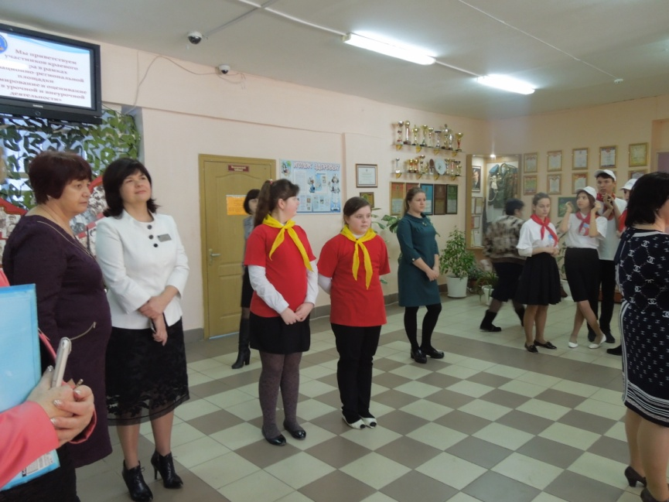
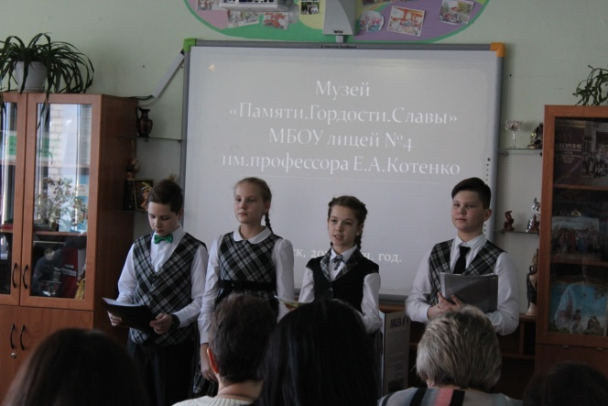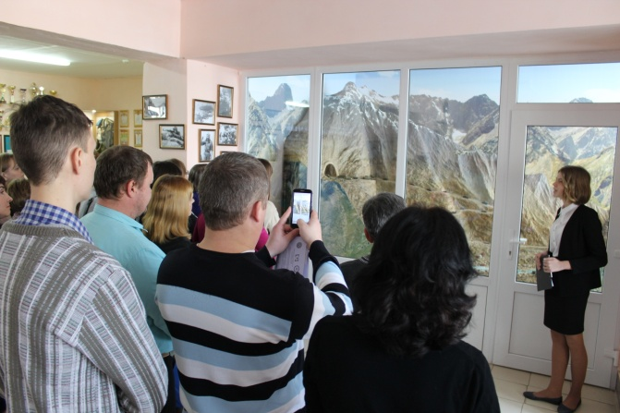

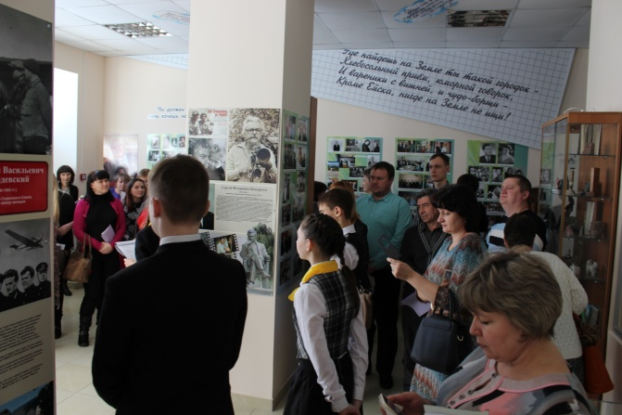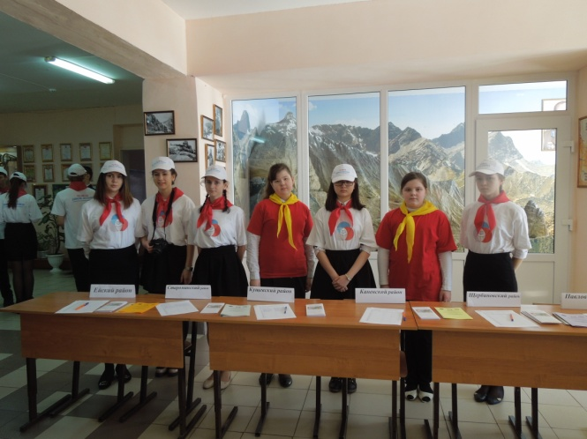

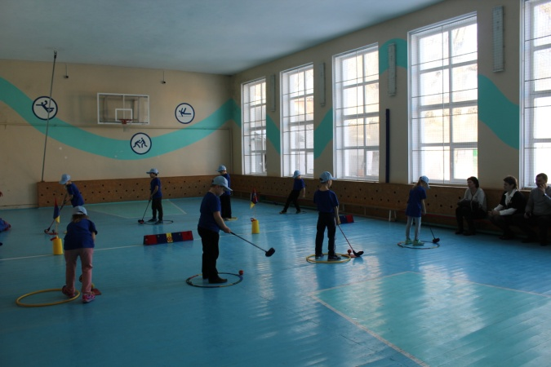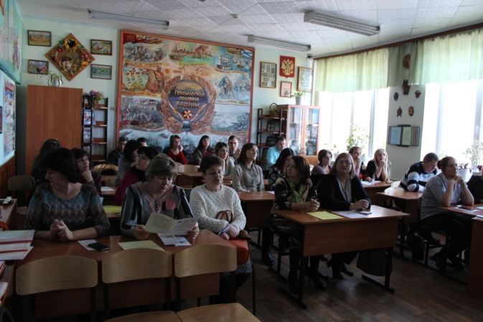

Директор Г.П. Гришко

